**“ Flor do deserto”**

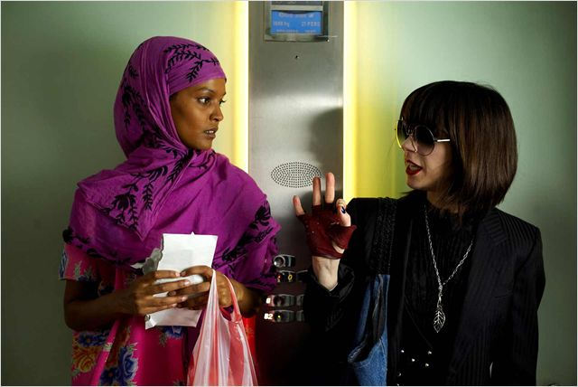

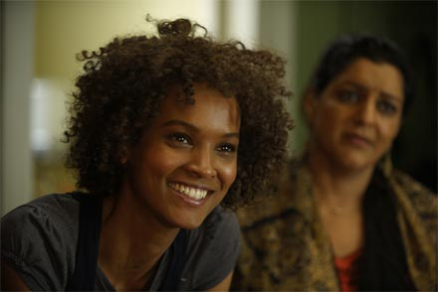

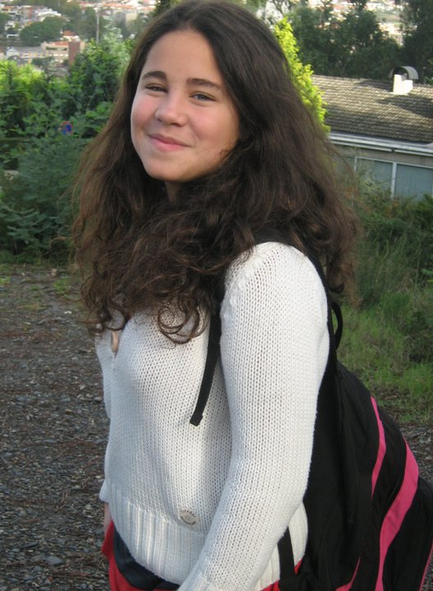

**Trabalho elaborado no âmbito da disciplina de Psicologia B por: Sandra Silva Nº27**

**Relatório sobre o filme “ Flor do deserto”**

Baseado numa história verídica O filme “ Flor do deserto”, nome que significa Waris Dirie, conta a história de uma menina somali excisada aos 5 anos, vendida para casar aos 13, e que acabou por se tornar numa supermodelo em Inglaterra, sendo hoje uma porta-voz da ONU contra a excisão feminina. Waris nasceu numa família tradicional de doze filhos, numa tribo de nómadas do deserto africano. Recorda-se da sua infância despreocupada – as brincadeiras com os irmãos, as corridas de camelos, as mudanças da família para os novos locais de pastagem... Até ao dia em que chegou a sua vez de conhecer a anciã que lhe iria aplicar o antigo costume imposto à maioria das raparigas somalis: a mutilação genital. Waris sofreu esta tortura quando tinha apenas cinco anos de idade. Já com doze anos, o seu pai tentou negociar o seu casamento com um desconhecido de sessenta anos em troca de cinco camelos, Waris foge e, percorrendo sozinha o deserto somali durante vários dias, chega a Mogadíscio onde uns parentes a acolhem e a enviam para Londres. Conseguindo chegar a Londres, onde trabalhou como empregada do embaixador da Somália, até o regresso deste a África. Sem dinheiro e com poucos conhecimentos da língua inglesa, empregou – se então como ajudante de limpeza do MacDonalds, onde viria a ser descoberta por um fotógrafo de moda, Terry Donaldson e a partir daí, a vida de Waris mudaria radicalmente, sendo transformada numa modelo internacional. Foi no auge da sua carreira que, revelou ao mundo, ter sido vítima de excisão feminina aos cinco anos, onde inicia a luta contra esta tradição, tornando – se mais tarde porta – voz da ONU.

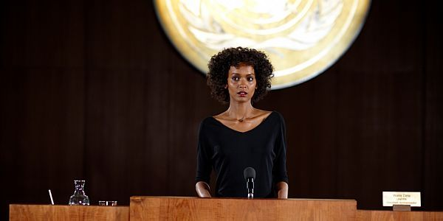

Em 1997, escreveu o seu primeiro livro, uma autobiografia, “ A Flor do deserto”, publicado em Nova York. Em 2002, no segundo livro, “ Amanhecer no Deserto “, descreve a sua viagem. Em 2005, no terceiro livro, “ Filhas do Deserto” relata como rompeu o silêncio, seus fracassos e suas vitórias. Em 2007, em seu quarto livro, “ Cartas á minha mãe”, Waris Dirie disse que era o seu livro mais intimista, com feridas que demoram a cicatrizar. O desejo de rever a mãe a levou de volta á Somália. Waris Dirie se reencontrou com sua família, depois de 22 anos. No seu regresso a África, contou a história aos jornalistas, em conferências, em programas de televisão e iniciou a sua luta como defensora de seis mil meninas que são mutiladas por dia.

Waris Dirie deixou as passarelas, o cinema e a moda. Criou a Fundação Desert Dawn para lutar contra a violência feminina. Embaixadora das Nações Unidas, percorre a África e já conseguiu que 15 países penalizassem a mutilação feminina.

A sua história é uma fonte de inspiração e um extraordinário autorretrato de uma mulher memorável, cuja personalidade é tão arrebatadora como a sua beleza.

O filme, realizado por Sherry Horman, é baseado na autobiografia de Waris Dirie que se tornou num best-seller em todo o mundo.

[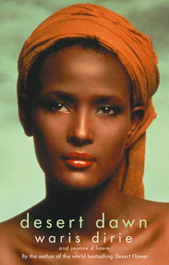](http://1.bp.blogspot.com/-aoMAzRvivqc/UBwQvVAqfzI/AAAAAAAAAUs/ILZAheSKl4g/s1600/img.php.jpg)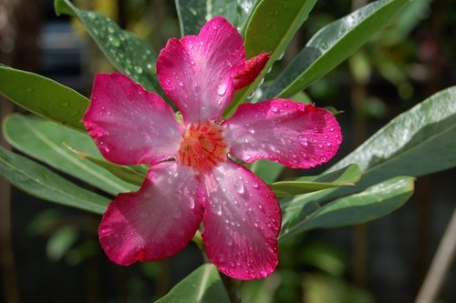

Opinião sobre o filme:

Com este filme, pude perceber as dimensões culturais e as diferenças entre duas distintas culturas. Na Somália a mutilação feminina é considerada uma prática correta, visto o povo achar que isso manterá a mulher limpa e liberta do sujo, do que é mau, a mulher ficará intocada, punida de qualquer prazer até o casamento porém na nossa cultura essa prática é considerada horrenda e imprópria e achamos que está errada. Será que podemos mudar a cultura daquele povo? Será que não é nossa maneira de achar que está errada? Acreditamos piamente que nós é que estaremos corretos?

Eu digo, que eles estão errados, por não perceberem a dimensão do sofrimento que impõe aquelas meninas, que muitas morrem e o que fazem é monstruoso, tal como o casamento arranjado que para nós parece ser uma prática injusta, porque na nossa cultura, a ocidental, os casamentos não são arranjados, casamos por amor ao nosso parceiro.

No filme podemos observar as diferenças das culturas até ao tomar banho, tirando a roupa peça por peça, e não mostrando o corpo. Também houve uma parte no filme, em que Waris vê a sua amiga fazendo sexo, e fica perplexa, pois para ela, uma mulher respeitável não pode fazer sexo até o casamento. É nessa altura que ela explica á sua amiga, que é diferente, e o que lhe aconteceu.

Um filme tocante que nos prende ao ecrã e que não nos deixa indiferentes ao problema que é a mutilação genital existente em Países Africanos e que ainda continua a ser uma prática corrente nos dias de hoje.

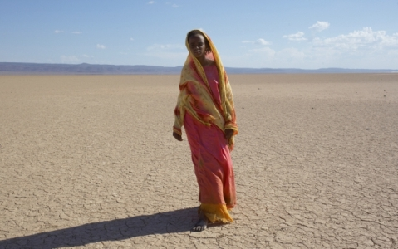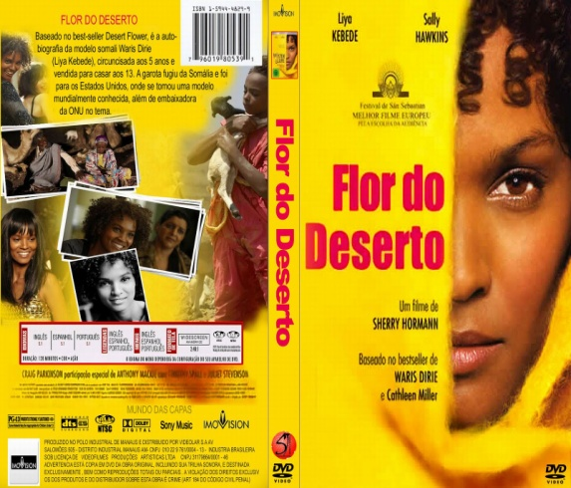

Irei transcrever o discurso do final do filme, que foi a parte que mais me emocionou e a que mais gostei, onde ela discursa usando estas palavras:

“ Eu amo a minha mãe”

“ Eu amo a minha família”

“ Eu amo África”

“ Por mais de 3 mil anos as famílias acreditam firmemente que uma filha que não for circuncisada não é pura, porque o que existe entre as nossas pernas é sujo, por isso precisa ser removido e costurado, como prova de virgindade e virtude. E na noite de núpcias o marido pega uma navalha ou uma faca e abre novamente antes de penetrar na noiva. A menina que não for circuncisada não pode casar como consequência ela é expulsa da sua aldeia e passa a ser vista como prostituta.

“ Esta prática continua, embora não seja citada no Corão”

“ O fato é que como resultado dessa mutilação as mulheres ficam abaladas mental e fisicamente para o resto da vida.

“ As mesmas mulheres que são a espinha dorsal da África.”

“ Eu sobrevivi”

“ Minhas duas irmãs, não, Sufia sangrou até morrer, depois de ser mutilada e a Amina morreu de parto, com o filho na barriga.” “Imaginem como o nosso continente seria mais forte. Se esse ritual absurdo fosse abolido.. ( ….)

“ Quando era pequena eu dizia que não queria ser mulher”

“ Porquê, se é tao doloroso e tão triste?”

“ Mas agora que sou adulta. Tenho orgulho de ser quem eu sou.”Mas pelo bem de todos nós vamos tentar mudar o que significa ser uma mulher.”

